**LỚP 3A2 CHÚNG EM HỌC SOUNDS QUA GIAI ĐIỆU BÀI CHANT THẬT DỄ NHỚ.**

***“/∧ /, /∧ /, /∧ /, mother, brother”* là lời bài Chant của Unit 2. Family - Lesson 2. … siêu dễ nhớ.**

Từ vựng tiếng Anh về chủ đề gia đình vốn đã thật gần gũi, được học sinh sử dụng nhiều trong giao tiếp khi giới thiệu về bản thân, về gia đình. Ở hoạt động học Sounds các em được học cách phát âm thật chính xác nhóm từ vựng này qua hoạt động nghe, đọc, tự đọc bài Chant. Các em đã rất phấn khởi và hào hứng khi tham gia hoạt động học này ở môn học Tiếng Anh.

*Sau đây là một số hình ảnh giờ học Phonics môn Tiếng Anh của cô và trò lớp 3A2.*

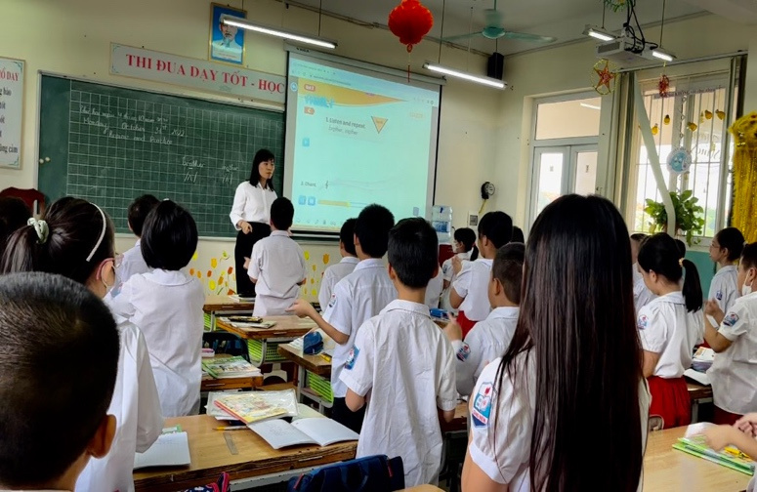

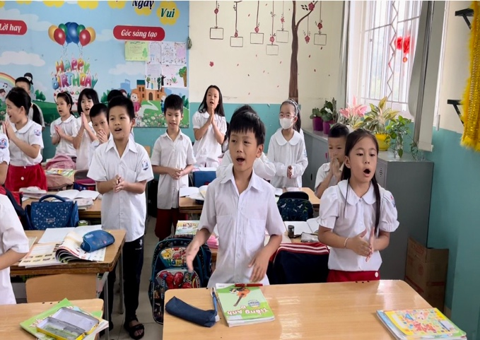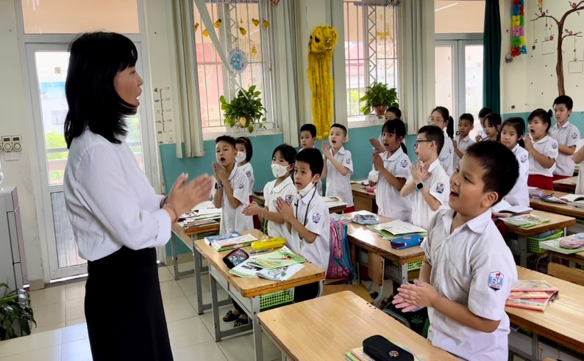

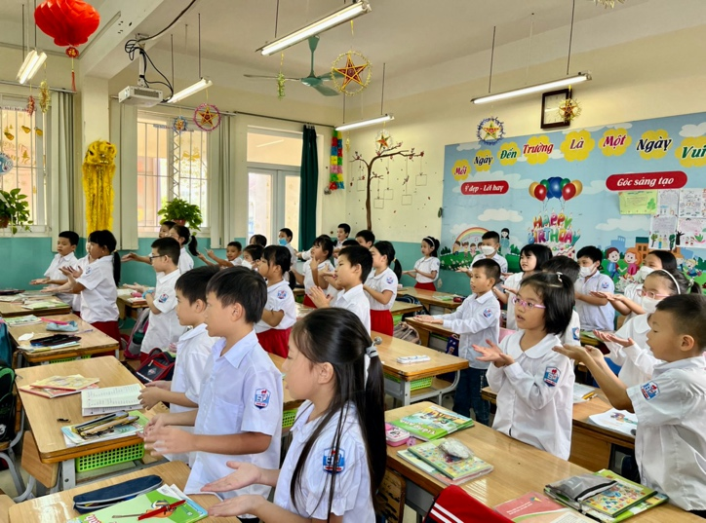

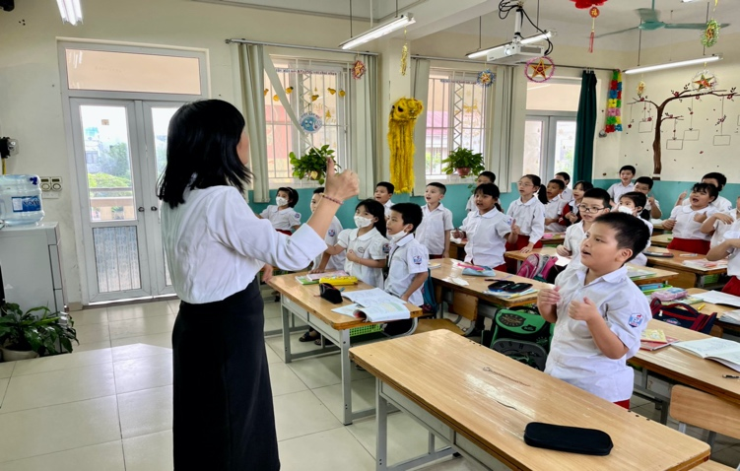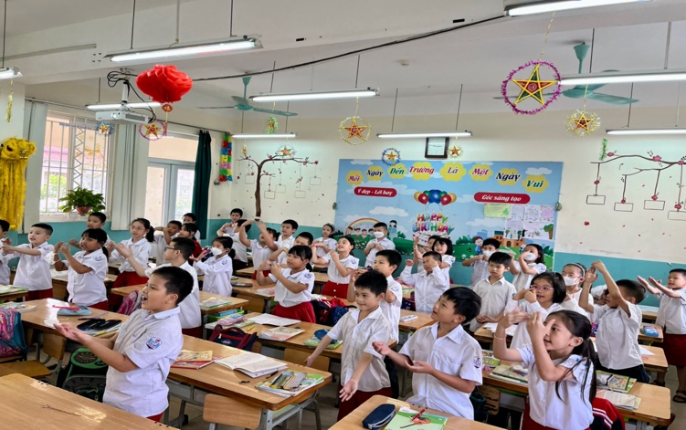

Tác giả: Nguyễn Thị Thu Hiền